Univerzitet u Kragujevcu

Fakultet inženjerskih nauka



**Projektovanje informacionih sistema i baza podataka**

Projektni zadatak:

Portal elektronskih novina

Student : Predmetni nastavnik:

Mihajlo Janković 616/2019 Prof. dr Milan Erić

Doc. Dr Aleksandar Đorđević

Kragujevac 2024.

Sadržaj

Uvod 3

Opis poslova i informacione potrebe posmatranog realnog sistema 3

Relevantni dokumenti i informacione potrebe realnog sistema 3

Model objekti – veze 5

Dijagram konteksta 6

Stablo aktivnosti 7

Dijagram dekompozicije 8

Model podataka, logička šema I međurelaciona ograničenja 11

Fizička šema relacione baze podataka i implementacija sa testnim podacima u SQL Serveru 12

Fizička šema implmentirana u MySQL - u : 13

Literatura 31

# Uvod

Uz sveobuhvatan razvoj tehnologije i sveprisutnost Interneta, elektronske novine postaju ključni izvor informacija za milione ljudi širom sveta. Upravljanje, ažuriranje i pružanje relevantnog sadržaja za korisnike zahteva napredne informacione tehnologije i sisteme koji omogućavaju brzo, pouzdano i intuitivno korisničko iskustvo.

# Opis poslova i informacione potrebe posmatranog realnog sistema

U ovom projektnom zadatku je kreirana i opisana struktura informacionog sistema za portal elektronskih novina. Polazimo od kreiranja dijagrama konteksta, stabla aktivnosti, dijagrama dekompozicije, modela podataka i logičke šeme podataka, međurelacionim odnosima, fizičke šeme baze podataka koja je implementirana u SQL-u kao I razvoj aplikacije. Za razvoj aplikacije korišćen je programski jezik PHP I Javascript u okruženju Visual Studio Code, za bazu podataka MySQL, takođe I Docker kao I PhpUnit za testiranje.

# Relevantni dokumenti i informacione potrebe realnog sistema

U posmatranom realnom sistemu veb aplikacije koja predstavlja portal elektronskih novina, relevantni dokumenti uključuju:

1. Dijagram konteksta: Ovaj dokument prikazuje interakcije između veb aplikacije i njenih spoljnih entiteta, kao što su korisnici, administratorski interfejs, baza podataka, servisi za distribuciju sadržaja itd. To daje osnovni pregled funkcionalnosti sistema i njegovih spoljnih veza.
2. Stablo aktivnosti: Stablo aktivnosti pruža detaljan prikaz svih mogućih korisničkih akcija i procesa unutar veb aplikacije, uključujući navigaciju, pretragu, čitanje članaka, komentarisanje, deljenje sadržaja itd. Ovaj dokument pomaže u razumevanju korisničkog iskustva i interakcije sa sistemom.
3. Dijagram dekompozicije: Dijagram dekompozicije razlaže funkcionalnosti veb aplikacije na manje komponente i module, što olakšava razvoj, održavanje i skaliranje sistema. Ovaj dokument pruža pregled arhitekture sistema i organizacije njegovih delova.
4. Model podataka i logička šema podataka: Model podataka opisuje strukturu podataka koja se koristi u veb aplikaciji, uključujući entitete, atribute i njihove međusobne odnose. Logička šema podataka pruža detaljniji prikaz strukture baze podataka i načina na koji su podaci organizovani i povezani.
5. Fizička šema baze podataka: Fizička šema baze podataka opisuje konkretan način implementacije logičke šeme podataka u odabranoj bazi podataka, uključujući tabele, indekse, veze, ograničenja integriteta podataka itd. Ovaj dokument je ključan za razvoj i održavanje baze podataka sistema.
6. Dokumentacija razvoja aplikacije: Ova dokumentacija obuhvata sve informacije o procesu razvoja veb aplikacije, uključujući korišćene tehnologije, alate, biblioteke, postupke testiranja i druge relevantne detalje. To omogućava timu da razume proces razvoja i održavanja aplikacije.

# Model objekti – veze

Dijagram objekti – veze je grafički prikaz osnovnih elemenata ovog modela. Objekti imaju svojstva koja se iskazuju preko atributa I veza prema drugim objektima. Osnovni elementi su entiteti, veze I atributi. Entitet je osoba, događaj ili objekat o kome je potrebno čuvati I pratiti podatke, dok je veza odnos između dva ili više entiteta, a atribut osobina entiteta ili veze. U nastavku će biti prikazan kompletan ER dijagram datog sistema I bice objašnjene veze između entiteta.

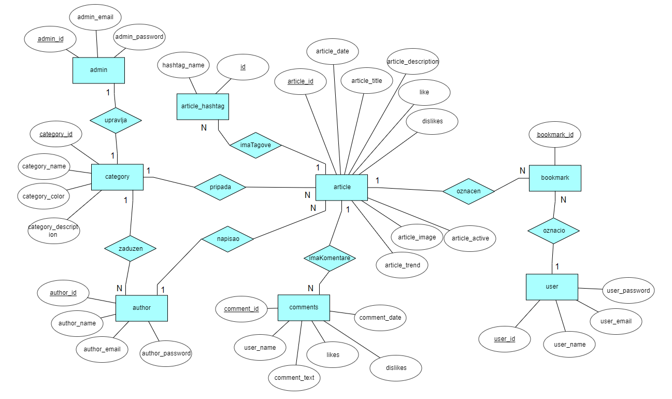

Slika 1 – Prikaz ER modela za dati sistem

# Dijagram konteksta

Informacioni sistem može biti veoma složen i može sadržati veliki broj procesa, tokovnih podataka, skladišnih podataka, skladišnih i spoljnih objekata. Istovremeno jasna i detaljna specifikacija sistema zahteva da se sistem predstavi pomoću dijagrama toka podataka (DTP) primenom metode apstrakcije. To se postiže primenom hijerarhijske dekompozicije DTP-a.

Hijerarhijska dekompozicija DTP-a izvodi se tako što jedan proces višeg nivoa apstrakcije dekomponuje i prikazuje pomoću novog celokupnog DTP-a na nižem nivou apstrakcije.

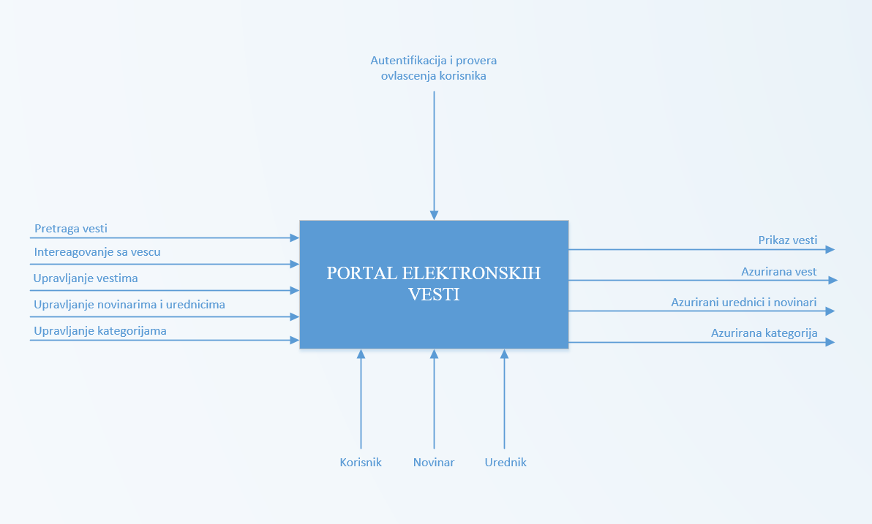

Slika 2 – Dijagram konteksta za Portal

# Stablo aktivnosti

Definisanjem stabla aktivnosti uspostavljaju se hijerarhijske veze između aktivnosti. Nadređena aktivnost je roditelj, dok su podređene aktivnosti deca.

Stablo aktivnosti definiše se primenom metode rešavanja problema odozgo na dole, složena aktivnost rastavlja se na više pododređenih aktivnosti, a nakon toga se pristupa rešavanju jednostavnih podređenih aktivnosti.

Rešavanjem svih manje složenih aktivnosti rešena je I polazna složena aktivnost. Dakle, stablo aktivnosti predstavlja hijerarhiju definisanih aktivnosti, očišćenu od strelica I omogućava funkcionalnu dekompoziciju I uvid u dubinu odvijanja veza između aktivnosti.

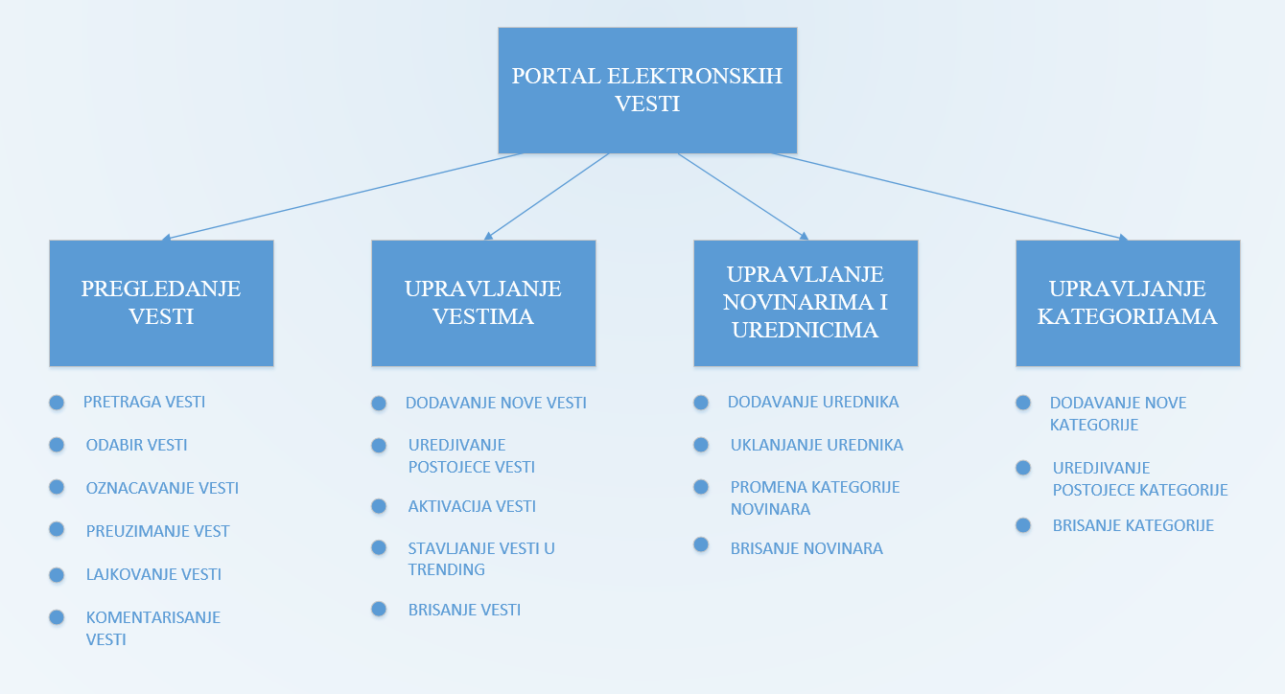

Slika 3 – Stablo aktivnosti za dati sistem

# Dijagram dekompozicije

Dekompozicija se odnosi na primenu metode rešavanja problema odozgo na dole. Složene probleme delimo na dva ili više podproblema , a zatim rešavamo te jednostavnije probleme.

Primenom metode odozgo na dole, početni problem se razvija u hijerahiju podproblema. U korenu je sam početni problem, dok listovi sadrže probleme čije je rešenje relativno jednostavno. Rešavanjem svih podproblema sa lišća drveta rešava se početni problem iz korena drveta. Dijagram dekompozicije prikazuje globalnu strukturu složenog informacionog sistema.

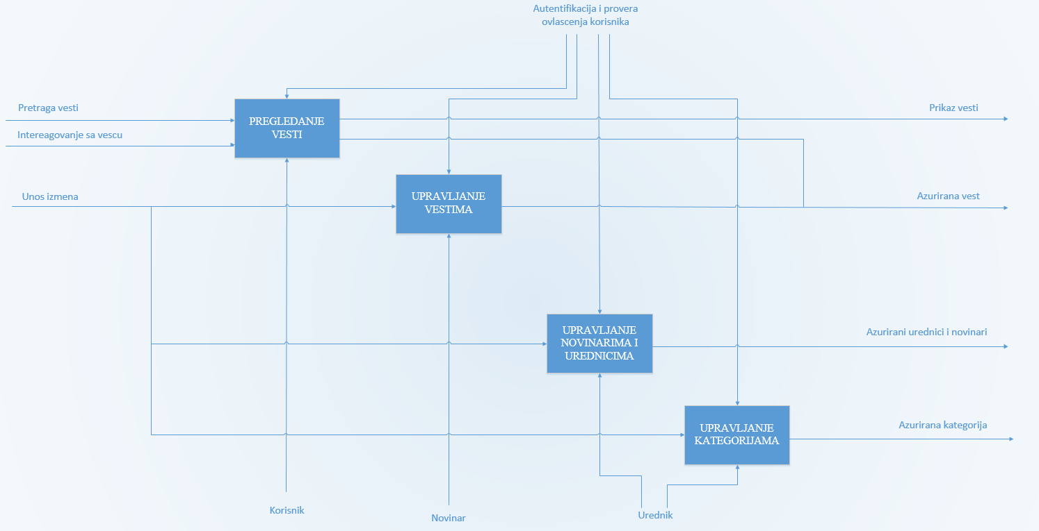

Slika 4 – Dijagram dekompozicije za Portal

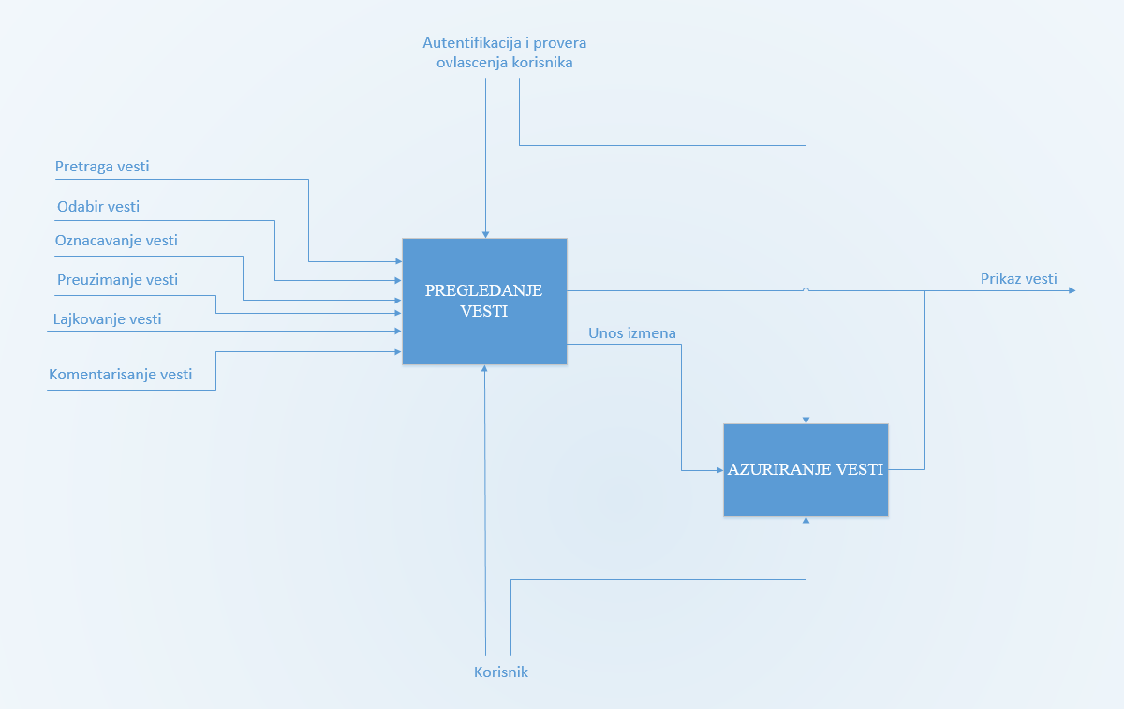

Slika 5 – Dijagram dekompozicije za pregledanje vesti

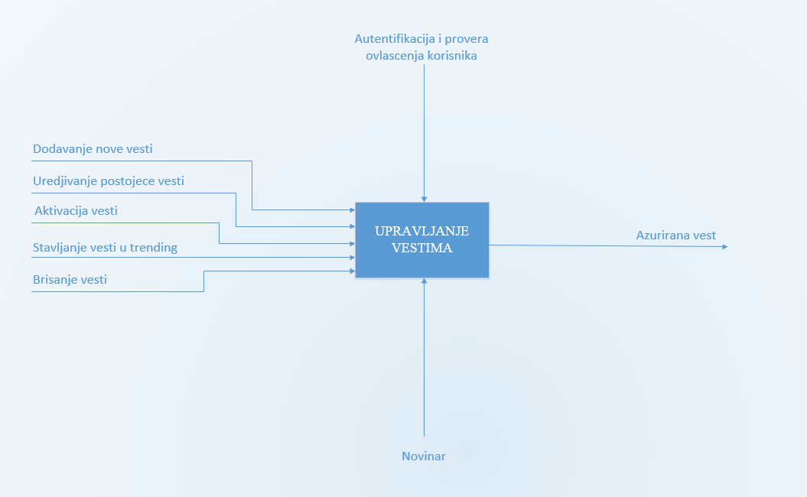

Slika 6 – Dijagram dekompozicije za upravljanje vestima

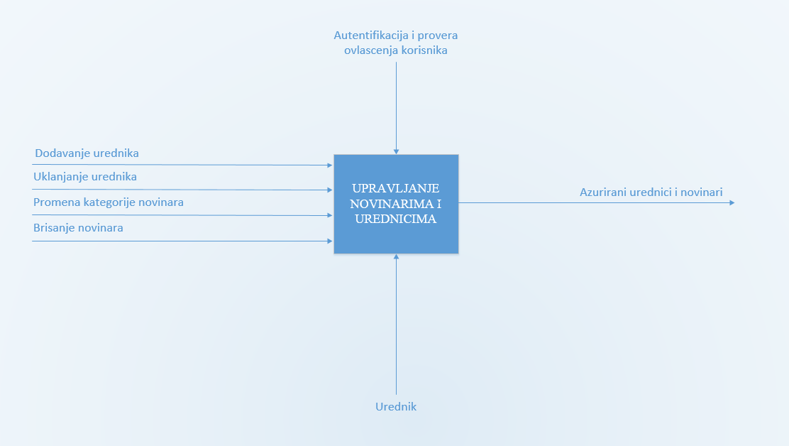

Slika 7 – Dijagram dekompozicije za upravljanje novinarima I urednicima

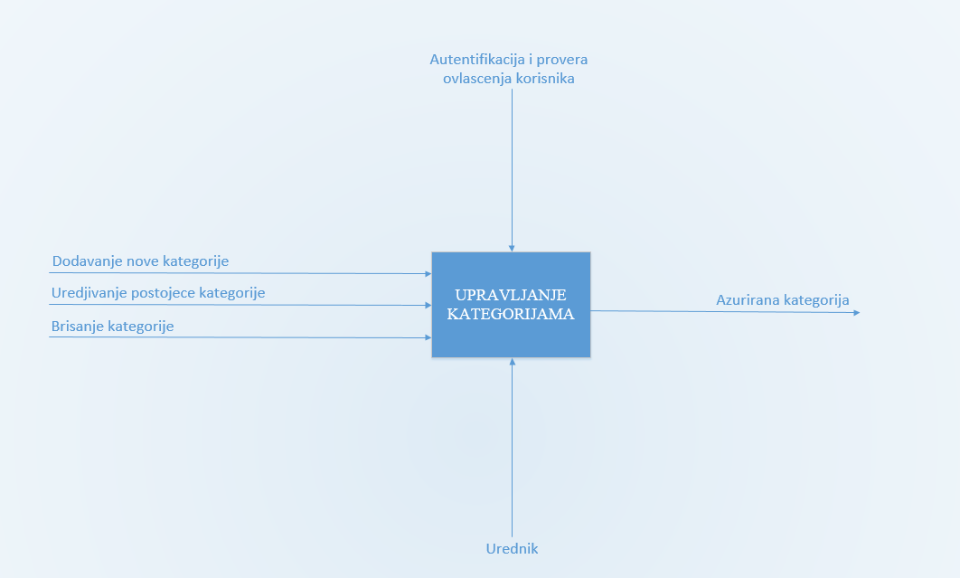

Slika 8 – Dijagram dekompozicije za upravljanje kategorijama

# Model podataka, logička šema I međurelaciona ograničenja

* Logička šema ovog projekta sastoji se iz:
* admin (admin_id, admin_email, admin_password, category_id)
* article (article_id, category_id, author_id, article_title, article_image, article_description, article_date, article_trend, article_active, likes, dislikes)
* article_hashtag (id, article_id, hashtag_name)
* author (author_id, author_name, author_password, author_email, category_id)
* bookmark (bookmark_id, user_id, article_id)
* category (category_id, category_name, category_color, category_image, category_description)
* comments (comment_id, article_id, user_name, comment_text, comment_date, likes, dislikes)
* user (user_id, user_name, user_email, user_password)
* Međurelaciona ograničenja:
* Admin[category_id] ⊆ Category[category_id]
* Author[category_id] ⊆ Category[category_id]
* Article[category_id] ⊆ Category[category_id]
* Article[author_id] ⊆ Author[author_id]
* Article_hashtag[article_id] ⊆ Article[article_id]
* Comments[article_id] ⊆ Article[article_id]
* Bookmark[article_id] ⊆ Article[article_id]
* Bookmark[user_id] ⊆ User[user_id]

# Fizička šema relacione baze podataka i implementacija sa testnim podacima u SQL Serveru

Fizička šema predstavlja najniži nivo apstrakcije podataka u bazi. Pomoću fizičke šeme se opisuje realan sistem. Ona je jedan korak iza implementacije samog sistema. Fizička šema je skoro ista kao logička, pa se vrši direktno mapiranje između logičke i fizičke šeme baze podataka. Izuzeci su izmene koje olakšavaju održavanje podataka i povećavaju efikasnost operacija sistema za upravljanje bazama podataka.

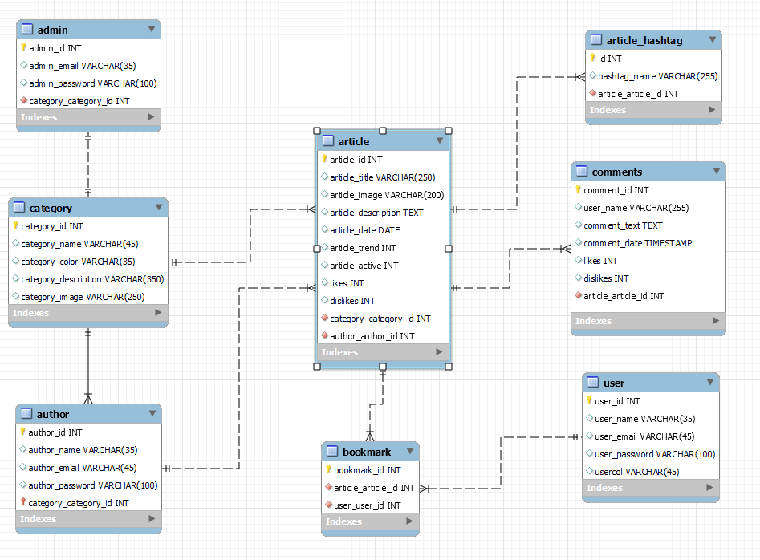

Slika 8 – Fizička šema baze podataka

# Fizička šema implmentirana u MySQL - u :

U nastavku je dat kompletan SQL kod sa testnim podacima, koji implementira razmatrani realni sistem:

-- phpMyAdmin SQL Dump

-- version 5.2.1

-- https://www.phpmyadmin.net/

--

-- Host: db:3306

-- Generation Time: Feb 14, 2024 at 03:18 PM

-- Server version: 8.3.0

-- PHP Version: 8.2.8

SET SQL_MODE = "NO_AUTO_VALUE_ON_ZERO";

START TRANSACTION;

SET time_zone = "+00:00";

/*!40101 SET @OLD_CHARACTER_SET_CLIENT=@@CHARACTER_SET_CLIENT */;

/*!40101 SET @OLD_CHARACTER_SET_RESULTS=@@CHARACTER_SET_RESULTS */;

/*!40101 SET @OLD_COLLATION_CONNECTION=@@COLLATION_CONNECTION */;

/*!40101 SET NAMES utf8mb4 */;

--

-- Database: `db_news`

--

-- --------------------------------------------------------

--

-- Table structure for table `admin`

--

CREATE TABLE `admin` (

`admin_id` int NOT NULL,

`admin_email` varchar(35) COLLATE utf8mb4_general_ci NOT NULL,

`admin_password` varchar(100) COLLATE utf8mb4_general_ci NOT NULL,

`category_id` int DEFAULT NULL

) ENGINE=InnoDB DEFAULT CHARSET=utf8mb4 COLLATE=utf8mb4_general_ci;

--

-- Dumping data for table `admin`

--

INSERT INTO `admin` (`admin_id`, `admin_email`, `admin_password`, `category_id`) VALUES

(1, 'admin@admin.com', '$2y$10$b3GAX6.Pd6054RRQ8C9se.zfOhTljRkduBfAKWFrmtdKwj02aSTuq', NULL),

(4, 'dejan@dejan.com', '$2y$10$Fk2//5Pe.RF7LVK/THA9X.k9fNBJFwcC8EIeq2Ta7Z70KQ.q5gaE.', 2),

(6, 'goran@goran.com', '$2y$10$7UrXvlW/s4QPJfkFCqFfEezqRojvyDB52WeVnE5oB3SsGK5EA5aWu', 3),

(8, 'nenad@nenad.com', '$2y$10$AekxNURCNteNMlSAusr22Om9f7MDH6dIxZVhoxdGIMXNgYyG3EhJ6', 4),

(9, 'bogdan@bogdan.com', '$2y$10$fMNxLgr5HvTG0U3ymBmjn.DKbJd9pV2nkEqx0wDrF7DWuOhZexwb2', 1);

-- --------------------------------------------------------

--

-- Table structure for table `article`

--

CREATE TABLE `article` (

`article_id` int NOT NULL,

`category_id` int NOT NULL,

`author_id` int NOT NULL,

`article_title` varchar(250) COLLATE utf8mb4_general_ci NOT NULL,

`article_image` varchar(200) COLLATE utf8mb4_general_ci NOT NULL,

`article_description` text COLLATE utf8mb4_general_ci NOT NULL,

`article_date` date NOT NULL,

`article_trend` tinyint NOT NULL,

`article_active` tinyint NOT NULL,

`likes` int DEFAULT '0',

`article_hashtags` varchar(255) COLLATE utf8mb4_general_ci NOT NULL DEFAULT '',

`dislikes` int DEFAULT '0'

) ENGINE=InnoDB DEFAULT CHARSET=utf8mb4 COLLATE=utf8mb4_general_ci;

--

-- Dumping data for table `article`

--

INSERT INTO `article` (`article_id`, `category_id`, `author_id`, `article_title`, `article_image`, `article_description`, `article_date`, `article_trend`, `article_active`, `likes`, `article_hashtags`, `dislikes`) VALUES

(1, 1, 1, 'Kosarka', 'article-1-1707503238.jpg', 'Sed ut perspiciatis unde omnis iste natus error sit voluptatem accusantium doloremque laudantium, totam rem aperiam, eaque ipsa quae ab illo inventore veritatis et quasi architecto beatae vitae dicta sunt explicabo. Nemo enim ipsam voluptatem quia voluptas sit aspernatur aut odit aut fugit, sed quia consequuntur magni dolores eos qui ratione voluptatem sequi nesciunt. Neque porro quisquam est, qui dolorem ipsum quia dolor sit amet, consectetur, adipisci velit, sed quia non numquam eius modi tempora incidunt ut labore et dolore magnam aliquam quaerat voluptatem. Ut enim ad minima veniam, quis nostrum exercitationem ullam corporis suscipit laboriosam, nisi ut aliquid ex ea commodi consequatur? Quis autem vel eum iure reprehenderit qui in ea voluptate velit esse quam nihil molestiae consequatur, vel illum qui dolorem eum fugiat quo voluptas nulla pariatur? Sed ut perspiciatis unde omnis iste natus error sit voluptatem accusantium doloremque laudantium, totam rem aperiam, eaque ipsa quae ab illo inventore veritatis et quasi architecto beatae vitae dicta sunt explicabo. Nemo enim ipsam voluptatem quia voluptas sit aspernatur aut odit aut fugit, sed quia consequuntur magni dolores eos qui ratione voluptatem sequi nesciunt. Neque porro quisquam est, qui dolorem ipsum quia dolor sit amet, consectetur, adipisci velit, sed quia non numquam eius modi tempora incidunt ut labore et dolore magnam aliquam quaerat voluptatem. Ut enim ad minima veniam, quis nostrum exercitationem ullam corporis suscipit laboriosam, nisi ut aliquid ex ea commodi consequatur? Quis autem vel eum iure reprehenderit qui in ea voluptate velit esse quam nihil molestiae consequatur, vel illum qui dolorem eum fugiat quo voluptas nulla pariatur?', '2024-02-09', 0, 0, 0, '', 0),

(2, 1, 1, 'Tenis', 'article-1-1707503270.jpg', 'Sed ut perspiciatis unde omnis iste natus error sit voluptatem accusantium doloremque laudantium, totam rem aperiam, eaque ipsa quae ab illo inventore veritatis et quasi architecto beatae vitae dicta sunt explicabo. Nemo enim ipsam voluptatem quia voluptas sit aspernatur aut odit aut fugit, sed quia consequuntur magni dolores eos qui ratione voluptatem sequi nesciunt. Neque porro quisquam est, qui dolorem ipsum quia dolor sit amet, consectetur, adipisci velit, sed quia non numquam eius modi tempora incidunt ut labore et dolore magnam aliquam quaerat voluptatem. Ut enim ad minima veniam, quis nostrum exercitationem ullam corporis suscipit laboriosam, nisi ut aliquid ex ea commodi consequatur? Quis autem vel eum iure reprehenderit qui in ea voluptate velit esse quam nihil molestiae consequatur, vel illum qui dolorem eum fugiat quo voluptas nulla pariatur? Sed ut perspiciatis unde omnis iste natus error sit voluptatem accusantium doloremque laudantium, totam rem aperiam, eaque ipsa quae ab illo inventore veritatis et quasi architecto beatae vitae dicta sunt explicabo. Nemo enim ipsam voluptatem quia voluptas sit aspernatur aut odit aut fugit, sed quia consequuntur magni dolores eos qui ratione voluptatem sequi nesciunt. Neque porro quisquam est, qui dolorem ipsum quia dolor sit amet, consectetur, adipisci velit, sed quia non numquam eius modi tempora incidunt ut labore et dolore magnam aliquam quaerat voluptatem. Ut enim ad minima veniam, quis nostrum exercitationem ullam corporis suscipit laboriosam, nisi ut aliquid ex ea commodi consequatur? Quis autem vel eum iure reprehenderit qui in ea voluptate velit esse quam nihil molestiae consequatur, vel illum qui dolorem eum fugiat quo voluptas nulla pariatur?', '2024-02-09', 1, 1, 1, '', 0),

(3, 2, 3, 'Izbori', 'article-2-1707503426.jpg', 'Sed ut perspiciatis unde omnis iste natus error sit voluptatem accusantium doloremque laudantium, totam rem aperiam, eaque ipsa quae ab illo inventore veritatis et quasi architecto beatae vitae dicta sunt explicabo. Nemo enim ipsam voluptatem quia voluptas sit aspernatur aut odit aut fugit, sed quia consequuntur magni dolores eos qui ratione voluptatem sequi nesciunt. Neque porro quisquam est, qui dolorem ipsum quia dolor sit amet, consectetur, adipisci velit, sed quia non numquam eius modi tempora incidunt ut labore et dolore magnam aliquam quaerat voluptatem. Ut enim ad minima veniam, quis nostrum exercitationem ullam corporis suscipit laboriosam, nisi ut aliquid ex ea commodi consequatur? Quis autem vel eum iure reprehenderit qui in ea voluptate velit esse quam nihil molestiae consequatur, vel illum qui dolorem eum fugiat quo voluptas nulla pariatur? Sed ut perspiciatis unde omnis iste natus error sit voluptatem accusantium doloremque laudantium, totam rem aperiam, eaque ipsa quae ab illo inventore veritatis et quasi architecto beatae vitae dicta sunt explicabo. Nemo enim ipsam voluptatem quia voluptas sit aspernatur aut odit aut fugit, sed quia consequuntur magni dolores eos qui ratione voluptatem sequi nesciunt. Neque porro quisquam est, qui dolorem ipsum quia dolor sit amet, consectetur, adipisci velit, sed quia non numquam eius modi tempora incidunt ut labore et dolore magnam aliquam quaerat voluptatem. Ut enim ad minima veniam, quis nostrum exercitationem ullam corporis suscipit laboriosam, nisi ut aliquid ex ea commodi consequatur? Quis autem vel eum iure reprehenderit qui in ea voluptate velit esse quam nihil molestiae consequatur, vel illum qui dolorem eum fugiat quo voluptas nulla pariatur?', '2024-02-09', 1, 1, 0, '', 0),

(4, 2, 3, 'Protesti', 'article-2-1707503470.jpg', 'Sed ut perspiciatis unde omnis iste natus error sit voluptatem accusantium doloremque laudantium, totam rem aperiam, eaque ipsa quae ab illo inventore veritatis et quasi architecto beatae vitae dicta sunt explicabo. Nemo enim ipsam voluptatem quia voluptas sit aspernatur aut odit aut fugit, sed quia consequuntur magni dolores eos qui ratione voluptatem sequi nesciunt. Neque porro quisquam est, qui dolorem ipsum quia dolor sit amet, consectetur, adipisci velit, sed quia non numquam eius modi tempora incidunt ut labore et dolore magnam aliquam quaerat voluptatem. Ut enim ad minima veniam, quis nostrum exercitationem ullam corporis suscipit laboriosam, nisi ut aliquid ex ea commodi consequatur? Quis autem vel eum iure reprehenderit qui in ea voluptate velit esse quam nihil molestiae consequatur, vel illum qui dolorem eum fugiat quo voluptas nulla pariatur? Sed ut perspiciatis unde omnis iste natus error sit voluptatem accusantium doloremque laudantium, totam rem aperiam, eaque ipsa quae ab illo inventore veritatis et quasi architecto beatae vitae dicta sunt explicabo. Nemo enim ipsam voluptatem quia voluptas sit aspernatur aut odit aut fugit, sed quia consequuntur magni dolores eos qui ratione voluptatem sequi nesciunt. Neque porro quisquam est, qui dolorem ipsum quia dolor sit amet, consectetur, adipisci velit, sed quia non numquam eius modi tempora incidunt ut labore et dolore magnam aliquam quaerat voluptatem. Ut enim ad minima veniam, quis nostrum exercitationem ullam corporis suscipit laboriosam, nisi ut aliquid ex ea commodi consequatur? Quis autem vel eum iure reprehenderit qui in ea voluptate velit esse quam nihil molestiae consequatur, vel illum qui dolorem eum fugiat quo voluptas nulla pariatur?', '2024-02-09', 1, 1, 0, '', 0),

(5, 3, 5, 'Opera', 'article-3-1707503612.jpg', 'Sed ut perspiciatis unde omnis iste natus error sit voluptatem accusantium doloremque laudantium, totam rem aperiam, eaque ipsa quae ab illo inventore veritatis et quasi architecto beatae vitae dicta sunt explicabo. Nemo enim ipsam voluptatem quia voluptas sit aspernatur aut odit aut fugit, sed quia consequuntur magni dolores eos qui ratione voluptatem sequi nesciunt. Neque porro quisquam est, qui dolorem ipsum quia dolor sit amet, consectetur, adipisci velit, sed quia non numquam eius modi tempora incidunt ut labore et dolore magnam aliquam quaerat voluptatem. Ut enim ad minima veniam, quis nostrum exercitationem ullam corporis suscipit laboriosam, nisi ut aliquid ex ea commodi consequatur? Quis autem vel eum iure reprehenderit qui in ea voluptate velit esse quam nihil molestiae consequatur, vel illum qui dolorem eum fugiat quo voluptas nulla pariatur? Sed ut perspiciatis unde omnis iste natus error sit voluptatem accusantium doloremque laudantium, totam rem aperiam, eaque ipsa quae ab illo inventore veritatis et quasi architecto beatae vitae dicta sunt explicabo. Nemo enim ipsam voluptatem quia voluptas sit aspernatur aut odit aut fugit, sed quia consequuntur magni dolores eos qui ratione voluptatem sequi nesciunt. Neque porro quisquam est, qui dolorem ipsum quia dolor sit amet, consectetur, adipisci velit, sed quia non numquam eius modi tempora incidunt ut labore et dolore magnam aliquam quaerat voluptatem. Ut enim ad minima veniam, quis nostrum exercitationem ullam corporis suscipit laboriosam, nisi ut aliquid ex ea commodi consequatur? Quis autem vel eum iure reprehenderit qui in ea voluptate velit esse quam nihil molestiae consequatur, vel illum qui dolorem eum fugiat quo voluptas nulla pariatur?', '2024-02-09', 0, 1, 0, '', 0),

(6, 4, 7, 'Koncert', 'article-4-1707503900.jpg', 'Sed ut perspiciatis unde omnis iste natus error sit voluptatem accusantium doloremque laudantium, totam rem aperiam, eaque ipsa quae ab illo inventore veritatis et quasi architecto beatae vitae dicta sunt explicabo. Nemo enim ipsam voluptatem quia voluptas sit aspernatur aut odit aut fugit, sed quia consequuntur magni dolores eos qui ratione voluptatem sequi nesciunt. Neque porro quisquam est, qui dolorem ipsum quia dolor sit amet, consectetur, adipisci velit, sed quia non numquam eius modi tempora incidunt ut labore et dolore magnam aliquam quaerat voluptatem. Ut enim ad minima veniam, quis nostrum exercitationem ullam corporis suscipit laboriosam, nisi ut aliquid ex ea commodi consequatur? Quis autem vel eum iure reprehenderit qui in ea voluptate velit esse quam nihil molestiae consequatur, vel illum qui dolorem eum fugiat quo voluptas nulla pariatur? Sed ut perspiciatis unde omnis iste natus error sit voluptatem accusantium doloremque laudantium, totam rem aperiam, eaque ipsa quae ab illo inventore veritatis et quasi architecto beatae vitae dicta sunt explicabo. Nemo enim ipsam voluptatem quia voluptas sit aspernatur aut odit aut fugit, sed quia consequuntur magni dolores eos qui ratione voluptatem sequi nesciunt. Neque porro quisquam est, qui dolorem ipsum quia dolor sit amet, consectetur, adipisci velit, sed quia non numquam eius modi tempora incidunt ut labore et dolore magnam aliquam quaerat voluptatem. Ut enim ad minima veniam, quis nostrum exercitationem ullam corporis suscipit laboriosam, nisi ut aliquid ex ea commodi consequatur? Quis autem vel eum iure reprehenderit qui in ea voluptate velit esse quam nihil molestiae consequatur, vel illum qui dolorem eum fugiat quo voluptas nulla pariatur?', '2024-02-09', 0, 1, 0, '', 0),

(7, 4, 7, 'Festival', 'article-4-1707503949.jpg', 'Sed ut perspiciatis unde omnis iste natus error sit voluptatem accusantium doloremque laudantium, totam rem aperiam, eaque ipsa quae ab illo inventore veritatis et quasi architecto beatae vitae dicta sunt explicabo. Nemo enim ipsam voluptatem quia voluptas sit aspernatur aut odit aut fugit, sed quia consequuntur magni dolores eos qui ratione voluptatem sequi nesciunt. Neque porro quisquam est, qui dolorem ipsum quia dolor sit amet, consectetur, adipisci velit, sed quia non numquam eius modi tempora incidunt ut labore et dolore magnam aliquam quaerat voluptatem. Ut enim ad minima veniam, quis nostrum exercitationem ullam corporis suscipit laboriosam, nisi ut aliquid ex ea commodi consequatur? Quis autem vel eum iure reprehenderit qui in ea voluptate velit esse quam nihil molestiae consequatur, vel illum qui dolorem eum fugiat quo voluptas nulla pariatur? Sed ut perspiciatis unde omnis iste natus error sit voluptatem accusantium doloremque laudantium, totam rem aperiam, eaque ipsa quae ab illo inventore veritatis et quasi architecto beatae vitae dicta sunt explicabo. Nemo enim ipsam voluptatem quia voluptas sit aspernatur aut odit aut fugit, sed quia consequuntur magni dolores eos qui ratione voluptatem sequi nesciunt. Neque porro quisquam est, qui dolorem ipsum quia dolor sit amet, consectetur, adipisci velit, sed quia non numquam eius modi tempora incidunt ut labore et dolore magnam aliquam quaerat voluptatem. Ut enim ad minima veniam, quis nostrum exercitationem ullam corporis suscipit laboriosam, nisi ut aliquid ex ea commodi consequatur? Quis autem vel eum iure reprehenderit qui in ea voluptate velit esse quam nihil molestiae consequatur, vel illum qui dolorem eum fugiat quo voluptas nulla pariatur?', '2024-02-09', 0, 0, 0, '', 0);

-- --------------------------------------------------------

--

-- Table structure for table `article_hashtag`

--

CREATE TABLE `article_hashtag` (

`id` int NOT NULL,

`article_id` int NOT NULL,

`hashtag_name` varchar(255) COLLATE utf8mb4_general_ci NOT NULL

) ENGINE=InnoDB DEFAULT CHARSET=utf8mb4 COLLATE=utf8mb4_general_ci;

--

-- Dumping data for table `article_hashtag`

--

INSERT INTO `article_hashtag` (`id`, `article_id`, `hashtag_name`) VALUES

(1, 1, 'sport'),

(2, 1, 'kosarka'),

(3, 1, '2024'),

(4, 2, 'sport'),

(5, 2, 'tenis'),

(6, 2, '2024'),

(7, 3, 'politika'),

(8, 3, 'izbori'),

(9, 3, '2024'),

(10, 4, 'politika'),

(11, 4, 'protesti'),

(12, 4, '2024'),

(13, 5, 'kultura'),

(14, 5, 'opera'),

(15, 5, '2024'),

(16, 6, 'zabava'),

(17, 6, 'koncert'),

(18, 6, '2024'),

(19, 7, 'zabava'),

(20, 7, 'festival'),

(21, 7, '2024');

-- --------------------------------------------------------

--

-- Table structure for table `author`

--

CREATE TABLE `author` (

`author_id` int NOT NULL,

`author_name` varchar(35) COLLATE utf8mb4_general_ci NOT NULL,

`author_password` varchar(100) COLLATE utf8mb4_general_ci NOT NULL,

`author_email` varchar(45) COLLATE utf8mb4_general_ci NOT NULL,

`category_id` int DEFAULT NULL

) ENGINE=InnoDB DEFAULT CHARSET=utf8mb4 COLLATE=utf8mb4_general_ci;

--

-- Dumping data for table `author`

--

INSERT INTO `author` (`author_id`, `author_name`, `author_password`, `author_email`, `category_id`) VALUES

(3, 'Aleksandra', '$2y$10$ZLCAJZHkpZuDkCf9Y5EaL.yKw76bibZVbDJ/esB3YP60McD9pZg5W', 'aleksandra@aleksandra.com', 2),

(4, 'Dejan', '$2y$10$Fk2//5Pe.RF7LVK/THA9X.k9fNBJFwcC8EIeq2Ta7Z70KQ.q5gaE.', 'dejan@dejan.com', 2),

(5, 'Milan', '$2y$10$vb3GC0ztqILXvGdlSMNA/eYoC7p7UepNqEvaXpx00RNJZ9zYFpRee', 'milan@milan.com', 3),

(6, 'Goran', '$2y$10$7UrXvlW/s4QPJfkFCqFfEezqRojvyDB52WeVnE5oB3SsGK5EA5aWu', 'goran@goran.com', 3),

(7, 'Petar', '$2y$10$oRAth1pHAPmaW6OFaM1nau1NRd7tYPCYbgxloRPeVmXbNZ0fXAIO.', 'petar@petar.com', 4),

(8, 'Nenad', '$2y$10$AekxNURCNteNMlSAusr22Om9f7MDH6dIxZVhoxdGIMXNgYyG3EhJ6', 'nenad@nenad.com', 4),

(9, 'Bogdan', '$2y$10$fMNxLgr5HvTG0U3ymBmjn.DKbJd9pV2nkEqx0wDrF7DWuOhZexwb2', 'bogdan@bogdan.com', 1),

(10, 'Aleksa', '$2y$10$p39QnNKlva.HpypaYdD2.uj1MLMhmA/lVLXdsYXz/fVqMImtoUrOm', 'aleksa@aleksa.com', 1);

-- --------------------------------------------------------

--

-- Table structure for table `bookmark`

--

CREATE TABLE `bookmark` (

`bookmark_id` int NOT NULL,

`user_id` int NOT NULL,

`article_id` int NOT NULL

) ENGINE=InnoDB DEFAULT CHARSET=utf8mb4 COLLATE=utf8mb4_general_ci;

--

-- Dumping data for table `bookmark`

--

INSERT INTO `bookmark` (`bookmark_id`, `user_id`, `article_id`) VALUES

(1, 2, 2);

-- --------------------------------------------------------

--

-- Table structure for table `category`

--

CREATE TABLE `category` (

`category_id` int NOT NULL,

`category_name` varchar(45) COLLATE utf8mb4_general_ci NOT NULL,

`category_color` varchar(35) COLLATE utf8mb4_general_ci NOT NULL,

`category_image` varchar(250) COLLATE utf8mb4_general_ci NOT NULL,

`category_description` varchar(350) COLLATE utf8mb4_general_ci NOT NULL

) ENGINE=InnoDB DEFAULT CHARSET=utf8mb4 COLLATE=utf8mb4_general_ci;

--

-- Dumping data for table `category`

--

INSERT INTO `category` (`category_id`, `category_name`, `category_color`, `category_image`, `category_description`) VALUES

(1, 'Sport', 'tag-blue', 'Sport1707499469.jpg', 'Kategorija \"Sport\" obuhvata vesti, informacije i analize iz sveta sporta. Ova kategorija pruža širok spektar informacija o sportskim događajima, takmičenjima, rezultatima, kao i aktuelnim sportskim trendovima i temama. U njoj možete pronaći pokrivenost različitih sportskih disciplina, uključujući fudbal, košarku, tenis, atletiku, plivanje, borilačk'),

(2, 'Politika', 'tag-yellow', 'Politika1707499766.jpg', 'Kategorija \"Politika\" pruža sveobuhvatan pregled političkih dešavanja i događaja kako u domaćoj tako i u međunarodnoj politici. Ova kategorija nudi informacije o političkim procesima, aktuelnim političkim temama, dešavanjima u vladama i parlamentima, kao i analize političkih trendova i političkih stranaka.'),

(3, 'Kultura', 'tag-purple', 'Kultura1707500044.jpg', 'Kategorija \"Kultura\" pruža inspirativan pogled na širok spektar kulturnih dešavanja, umetnosti, običaja i tradicija širom sveta. Ova kategorija istražuje raznolikost kultura i njihov uticaj na društvo, identitet i način života ljudi.'),

(4, 'Zabava', 'tag-orange', 'Zabava1707500100.jpg', 'Kategorija \"Zabava\" pruža raznolik spektar informacija o svetu zabave, uključujući filmove, televiziju, muziku, igre, događaje i ostale oblike zabave. Ova kategorija je posvećena pružanju uzbudljivih vesti, recenzija, intervjua i analiza iz sveta zabavnih industrija.');

-- --------------------------------------------------------

--

-- Table structure for table `comments`

--

CREATE TABLE `comments` (

`comment_id` int NOT NULL,

`article_id` int DEFAULT NULL,

`user_name` varchar(255) COLLATE utf8mb4_general_ci DEFAULT NULL,

`comment_text` text COLLATE utf8mb4_general_ci,

`comment_date` timestamp NOT NULL DEFAULT CURRENT_TIMESTAMP,

`likes` int DEFAULT '0',

`dislikes` int DEFAULT '0'

) ENGINE=InnoDB DEFAULT CHARSET=utf8mb4 COLLATE=utf8mb4_general_ci;

--

-- Dumping data for table `comments`

--

INSERT INTO `comments` (`comment_id`, `article_id`, `user_name`, `comment_text`, `comment_date`, `likes`, `dislikes`) VALUES

(1, 2, 'Zoran', 'Sjajne vesti !', '2024-02-10 13:30:40', 1, 0);

-- --------------------------------------------------------

--

-- Table structure for table `user`

--

CREATE TABLE `user` (

`user_id` int NOT NULL,

`user_name` varchar(35) COLLATE utf8mb4_general_ci NOT NULL,

`user_email` varchar(45) COLLATE utf8mb4_general_ci NOT NULL,

`user_password` varchar(100) COLLATE utf8mb4_general_ci NOT NULL

) ENGINE=InnoDB DEFAULT CHARSET=utf8mb4 COLLATE=utf8mb4_general_ci;

--

-- Dumping data for table `user`

--

INSERT INTO `user` (`user_id`, `user_name`, `user_email`, `user_password`) VALUES

(3, 'Aleksandra', 'aleksandra@aleksandra.com', '$2y$10$ZLCAJZHkpZuDkCf9Y5EaL.yKw76bibZVbDJ/esB3YP60McD9pZg5W'),

(4, 'Dejan', 'dejan@dejan.com', '$2y$10$Fk2//5Pe.RF7LVK/THA9X.k9fNBJFwcC8EIeq2Ta7Z70KQ.q5gaE.'),

(5, 'Milan', 'milan@milan.com', '$2y$10$vb3GC0ztqILXvGdlSMNA/eYoC7p7UepNqEvaXpx00RNJZ9zYFpRee'),

(6, 'Goran', 'goran@goran.com', '$2y$10$7UrXvlW/s4QPJfkFCqFfEezqRojvyDB52WeVnE5oB3SsGK5EA5aWu'),

(7, 'Petar', 'petar@petar.com', '$2y$10$oRAth1pHAPmaW6OFaM1nau1NRd7tYPCYbgxloRPeVmXbNZ0fXAIO.'),

(8, 'Nenad', 'nenad@nenad.com', '$2y$10$AekxNURCNteNMlSAusr22Om9f7MDH6dIxZVhoxdGIMXNgYyG3EhJ6'),

(9, 'Bogdan', 'bogdan@bogdan.com', '$2y$10$fMNxLgr5HvTG0U3ymBmjn.DKbJd9pV2nkEqx0wDrF7DWuOhZexwb2'),

(10, 'Aleksa', 'aleksa@aleksa.com', '$2y$10$p39QnNKlva.HpypaYdD2.uj1MLMhmA/lVLXdsYXz/fVqMImtoUrOm');

--

-- Indexes for dumped tables

--

--

-- Indexes for table `admin`

--

ALTER TABLE `admin`

ADD PRIMARY KEY (`admin_id`),

ADD KEY `category_id` (`category_id`);

--

-- Indexes for table `article`

--

ALTER TABLE `article`

ADD PRIMARY KEY (`article_id`);

--

-- Indexes for table `article_hashtag`

--

ALTER TABLE `article_hashtag`

ADD PRIMARY KEY (`id`),

ADD KEY `article_id` (`article_id`);

--

-- Indexes for table `author`

--

ALTER TABLE `author`

ADD PRIMARY KEY (`author_id`),

ADD KEY `category_id` (`category_id`);

--

-- Indexes for table `bookmark`

--

ALTER TABLE `bookmark`

ADD PRIMARY KEY (`bookmark_id`);

--

-- Indexes for table `category`

--

ALTER TABLE `category`

ADD PRIMARY KEY (`category_id`);

--

-- Indexes for table `comments`

--

ALTER TABLE `comments`

ADD PRIMARY KEY (`comment_id`),

ADD KEY `article_id` (`article_id`);

--

-- Indexes for table `user`

--

ALTER TABLE `user`

ADD PRIMARY KEY (`user_id`);

--

-- AUTO_INCREMENT for dumped tables

--

--

-- AUTO_INCREMENT for table `admin`

--

ALTER TABLE `admin`

MODIFY `admin_id` int NOT NULL AUTO_INCREMENT, AUTO_INCREMENT=11;

--

-- AUTO_INCREMENT for table `article`

--

ALTER TABLE `article`

MODIFY `article_id` int NOT NULL AUTO_INCREMENT, AUTO_INCREMENT=8;

--

-- AUTO_INCREMENT for table `article_hashtag`

--

ALTER TABLE `article_hashtag`

MODIFY `id` int NOT NULL AUTO_INCREMENT, AUTO_INCREMENT=22;

--

-- AUTO_INCREMENT for table `author`

--

ALTER TABLE `author`

MODIFY `author_id` int NOT NULL AUTO_INCREMENT, AUTO_INCREMENT=11;

--

-- AUTO_INCREMENT for table `bookmark`

--

ALTER TABLE `bookmark`

MODIFY `bookmark_id` int NOT NULL AUTO_INCREMENT, AUTO_INCREMENT=2;

--

-- AUTO_INCREMENT for table `category`

--

ALTER TABLE `category`

MODIFY `category_id` int NOT NULL AUTO_INCREMENT, AUTO_INCREMENT=5;

--

-- AUTO_INCREMENT for table `comments`

--

ALTER TABLE `comments`

MODIFY `comment_id` int NOT NULL AUTO_INCREMENT, AUTO_INCREMENT=2;

--

-- AUTO_INCREMENT for table `user`

--

ALTER TABLE `user`

MODIFY `user_id` int NOT NULL AUTO_INCREMENT, AUTO_INCREMENT=11;

--

-- Constraints for dumped tables

--

--

-- Constraints for table `admin`

--

ALTER TABLE `admin`

ADD CONSTRAINT `admin_ibfk_1` FOREIGN KEY (`category_id`) REFERENCES `category` (`category_id`) ON DELETE CASCADE;

--

-- Constraints for table `article_hashtag`

--

ALTER TABLE `article_hashtag`

ADD CONSTRAINT `article_hashtag_ibfk_1` FOREIGN KEY (`article_id`) REFERENCES `article` (`article_id`) ON DELETE CASCADE;

--

-- Constraints for table `author`

--

ALTER TABLE `author`

ADD CONSTRAINT `author_ibfk_1` FOREIGN KEY (`category_id`) REFERENCES `category` (`category_id`) ON DELETE CASCADE;

--

-- Constraints for table `comments`

--

ALTER TABLE `comments`

ADD CONSTRAINT `comments_ibfk_1` FOREIGN KEY (`article_id`) REFERENCES `article` (`article_id`) ON DELETE CASCADE;

COMMIT;

/*!40101 SET CHARACTER_SET_CLIENT=@OLD_CHARACTER_SET_CLIENT */;

/*!40101 SET CHARACTER_SET_RESULTS=@OLD_CHARACTER_SET_RESULTS */;

/*!40101 SET COLLATION_CONNECTION=@OLD_COLLATION_CONNECTION */;

# Slike Portala

* Početna stranica, stranica za prijavu i registraciju i stranica za pretragu:

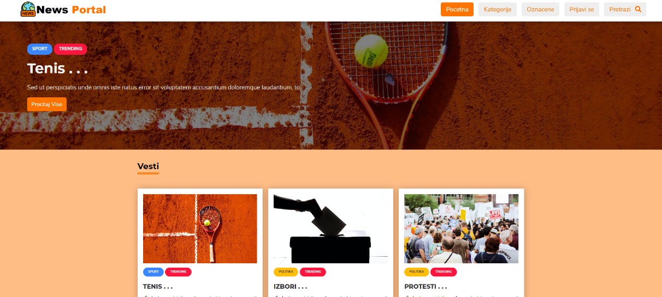

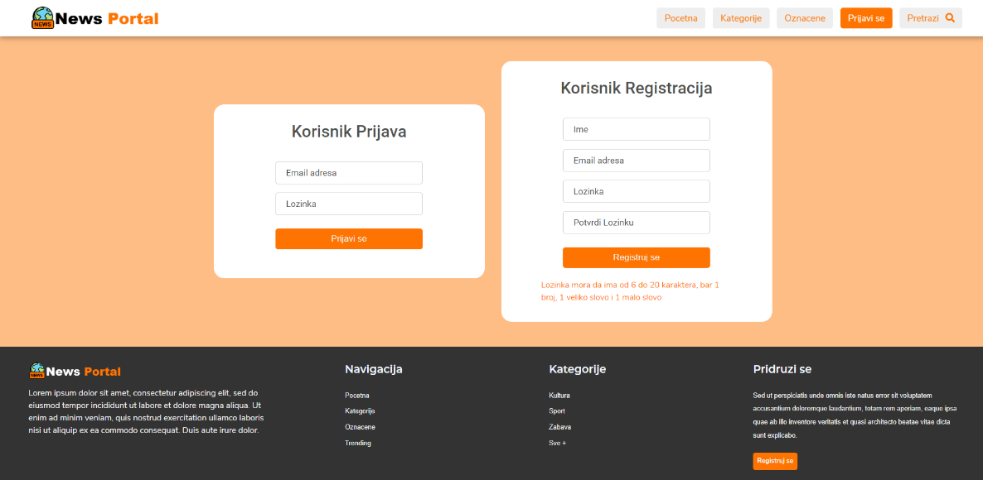

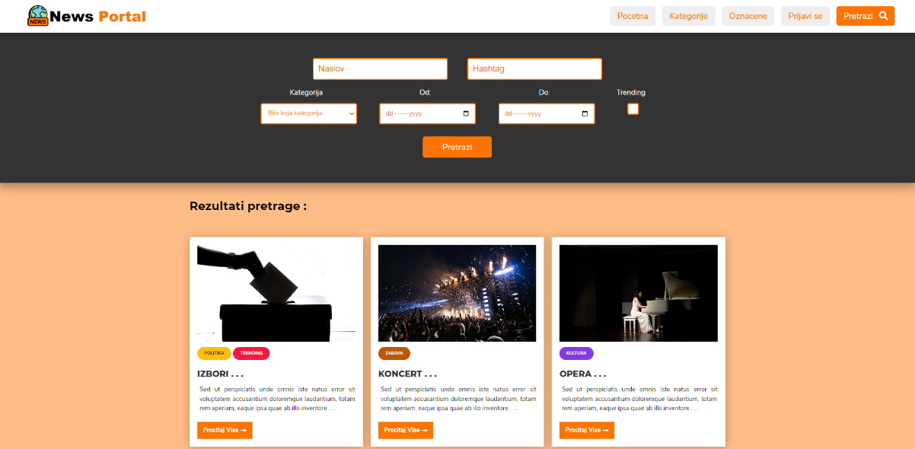

* Stranica koja prikazuje vest:

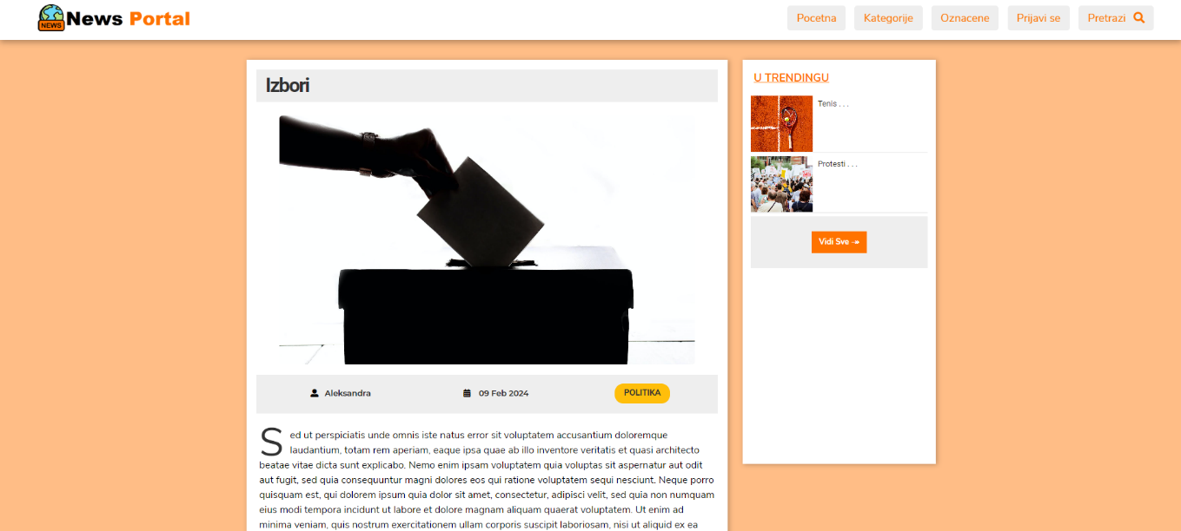

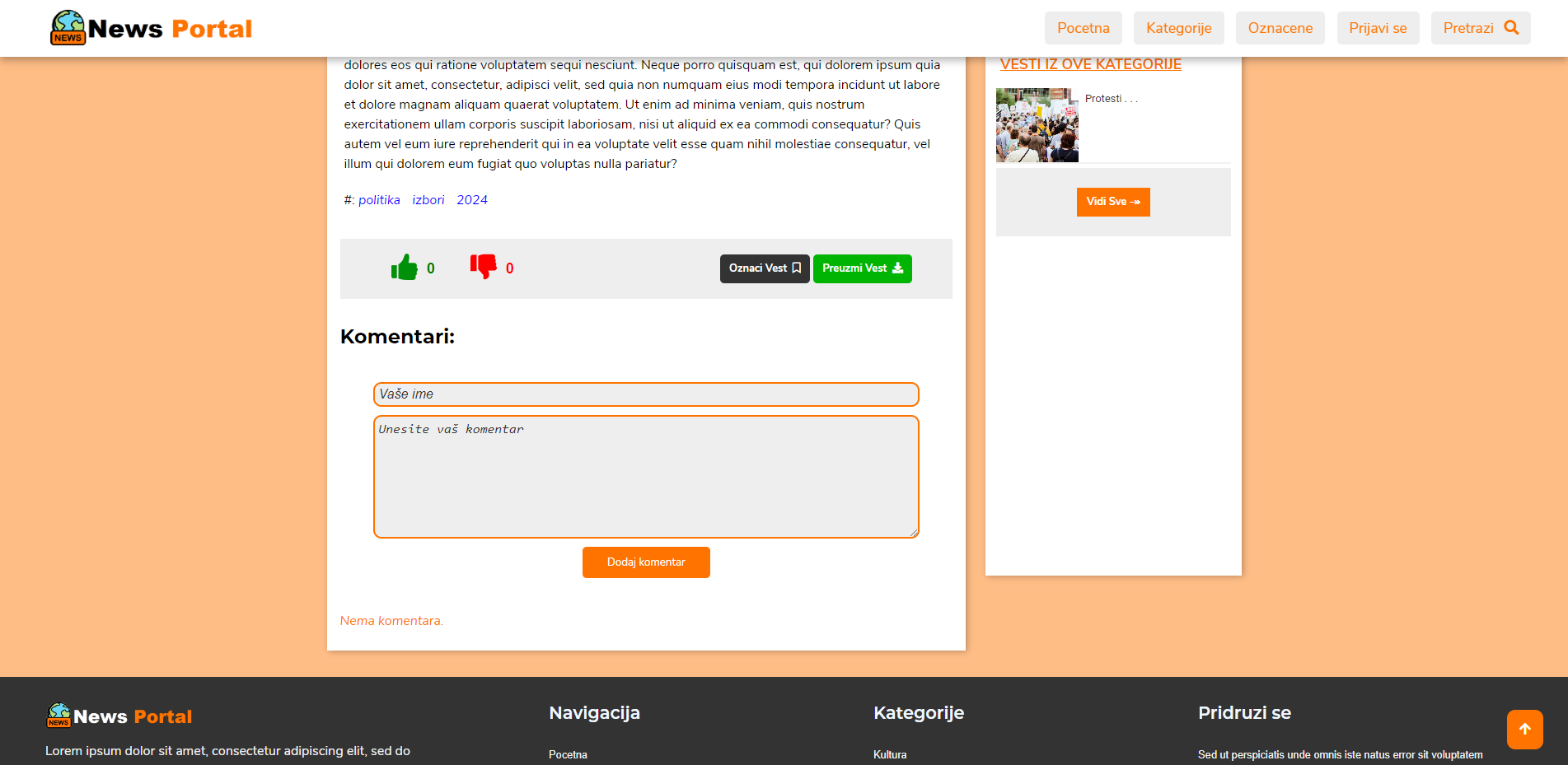

* Urednik prijava i početna strana za urednika

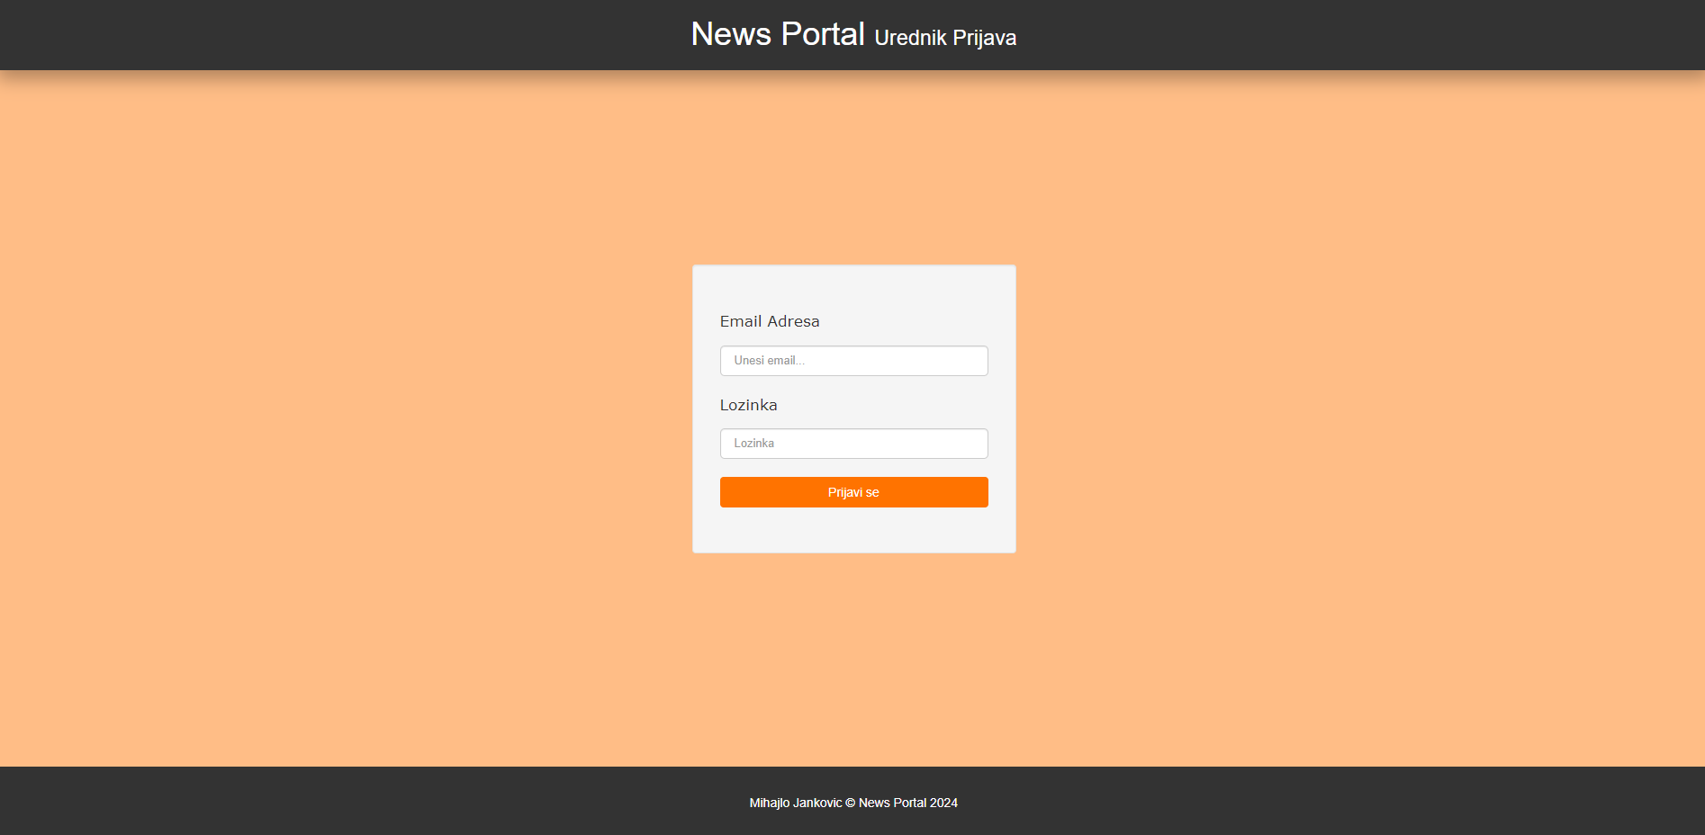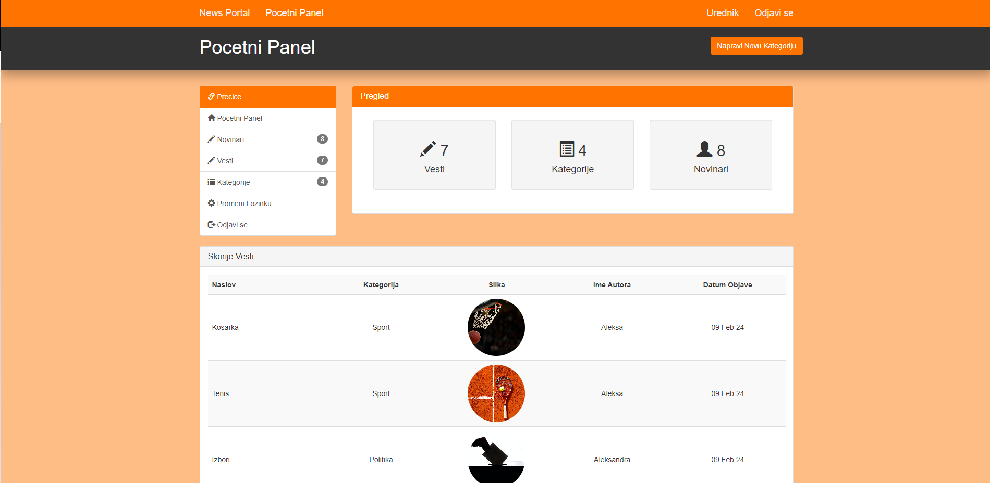

# Literatura

1. Materijal sa moodle portala: http://moodle.fin.kg.ac.rs/course/view.php?id=986
2. Materijali sa W3Schools sajta: https://www.w3schools.com/php/default.asp
3. Vincent Stevenson, Docker tutorijal: https://youtu.be/2Bxh5FNGznQ?list=LL